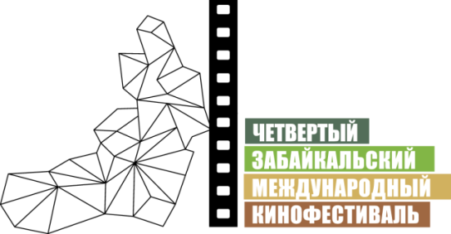

Чита, 1 июня 2014 года

«Ночи короткого метра» в рамках IV ЗМКФ

30 и 31 мая в рамках Четвертого Забайкальского Международного Кинофестиваля на территории концертно-спортивного комплекса «Мегаполис Спорт» прошли показы фильмов специальной программы «Ночи короткого метра». Под открытым небом, укутавшись в пледы, жители и гости Читы наслаждались просмотром художественных и документальных короткометражных фильмов российских и иностранных режиссеров.

В просмотре фильмов приняли участие и приглашенные артисты Кинофестиваля: Валерий Баринов, Сергей Гармаш, Игорь Петренко, Александр Голубев, Анна Большова, Ирина Медведева, Роман Полянский, Кирилл Плетнев и другие.

Во второй день программы короткого метра на экране были продемонстрированы фильмы забайкальских режиссеров, в том числе работы, которые были присланы на конкурс на лучший короткометражный фильм, объявленный в рамках IV ЗМКФ. Победитель конкурса будет награжден 2 июня на церемонии закрытия фестиваля.

Инициатор Кинофестиваля – НП «Забайкальское землячество»
при поддержке Губернатора и Правительства Забайкальского края

Генеральный спонсор Кинофестиваля – ЗАО «ИнтерМедиаГруп»
Ведущий спонсор Кинофестиваля – компания «Даурия Аэроспейс»
Официальный спонсор Кинофестиваля – сеть супермаркетов «Дочки сыночки»
Официальный спонсор Кинофестиваля – торговая сеть «Забайкальский Привоз»
Спонсор Кинофестиваля – компания «Группа ВИЮР»
Спонсор Кинофестиваля – ООО «НЕФТЕХИММАШ»

Официальный перевозчик Кинофестиваля – S7 Airlines

Телекоммуникационный партнер Кинофестиваля – компания «Мегафон»
Партнер Кинофестиваля – ГАУ «Дворец молодежи» Забайкальского края

Генеральный телевизионный партнер – телеканал «Альтес»
Официальный медиа партнер – ИА «ЗабМедиа»

Информационные партнеры:

Журнал Андрея Малахова StarHit
Радио «Сибирь»
Городской портал www.chita.ru
Забайкальское информационное агентство www.zabinfo.ru
Газета «Культура Забайкалья»
Телеканал Заб.TV
Радио «Европа плюс»
«Авто радио»
«Дорожное радио»
Радио «Юмор FM»
Журнал о кино «Русский экран»
Национальный кинопортал www.film.ru
Женский информационно-развлекательный портал www.wday.ru

Официальный сайт ЗМКФ – http://www.zmkf.ru

